Описание обработки для подтверждения номера телефона.
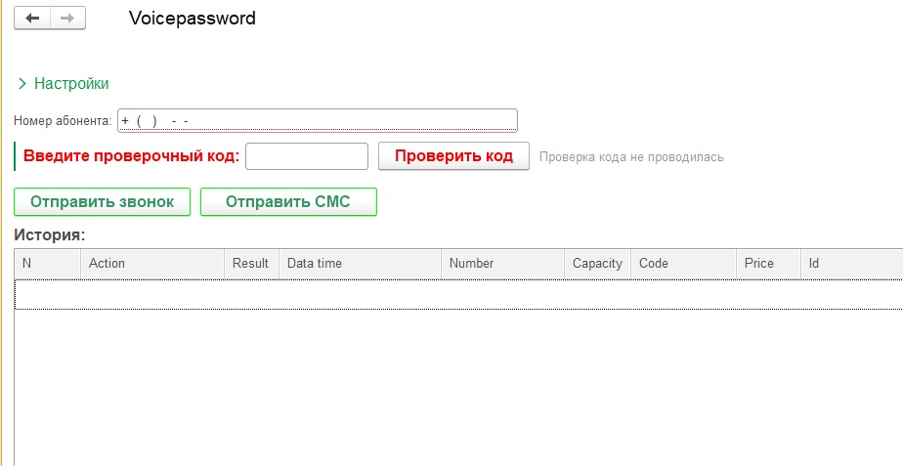
Данная внешняя обработка предназначена для использования на платформе 1с предприятие. В обработке реализован функционал звонок от номера, последние цифры которого являются кодом, код генерируется на стороне сервиса. Для этого требуется указать ваш api ключ, номер мобильного телефона абонента. Код подтверждения вводится в форме для проверки. Все полученные данные отображаются в таблице на форме обработки. Если абонент не смог принять звонок, через спустя 30 секунд после отправки звонка станет доступна кнопка отправки кода через СМС. Разберем работу программы по пунктам:
Настройка
Заходим в настройки программы нажав надпись «Настройки». В развернувшемся списке настроек заполняем «Секретный ключ», прочие настройки изменять не рекомендуется.
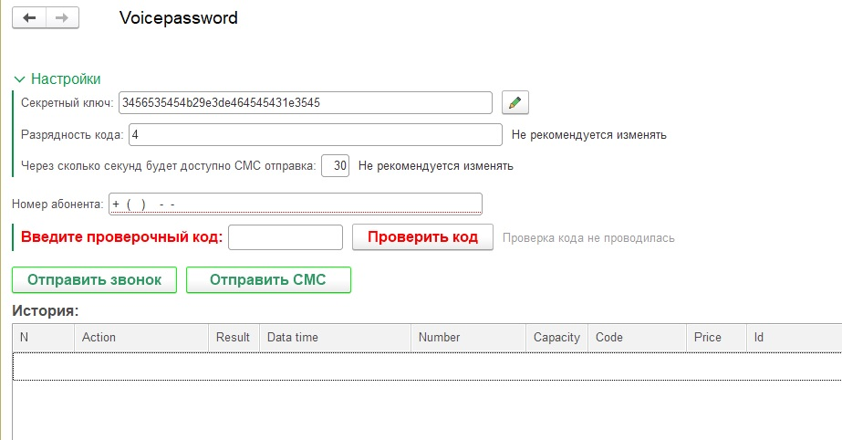
Отправка звонка
Заполняем номер абонента, как показано на рисунке ниже.
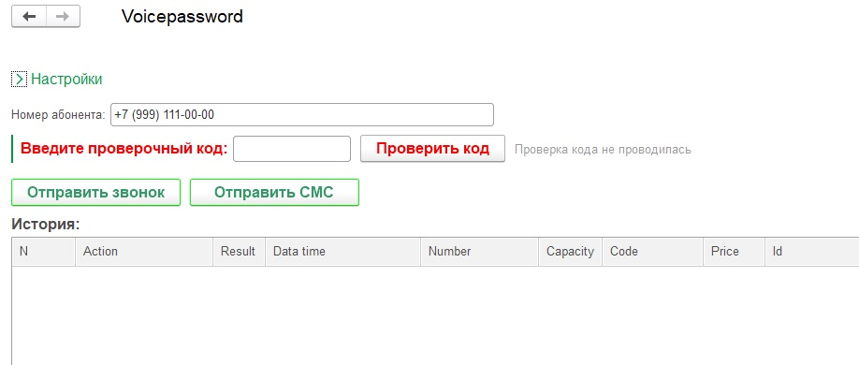
И нажимаем кнопку «отправить звонок».
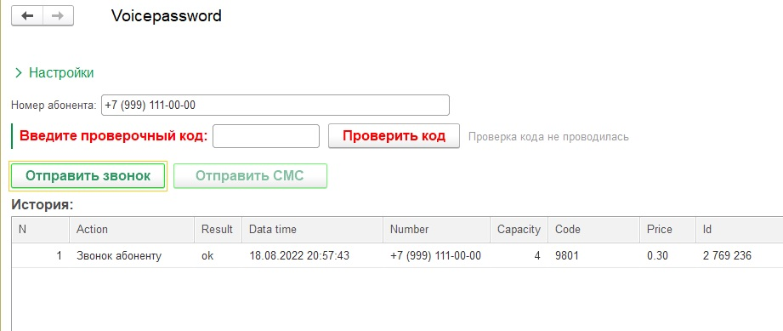
Отправка СМС
Если абонент не смог принять звонок, то спустя 30 секунд появится возможность отправить абоненту СМС. Для этого нажмите кнопку «Отправить СМС» когда она станет доступной.
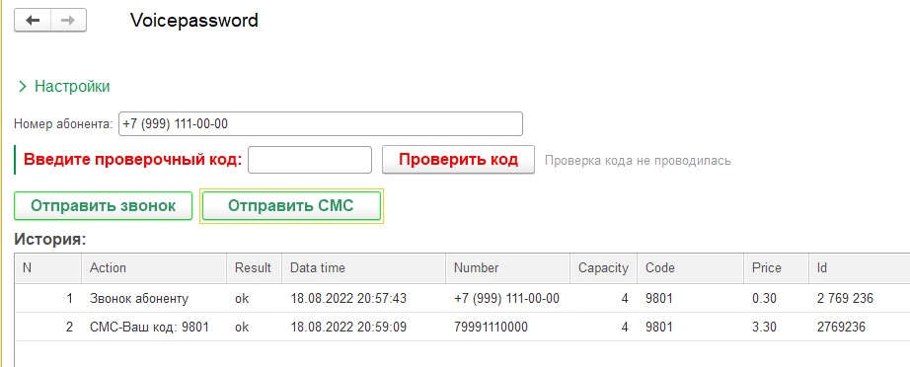

Проверка кода
Введите предоставленный абонентом код в соответствующее поле. Если код неверный появится сообщение «Внимание. Ошибка!».
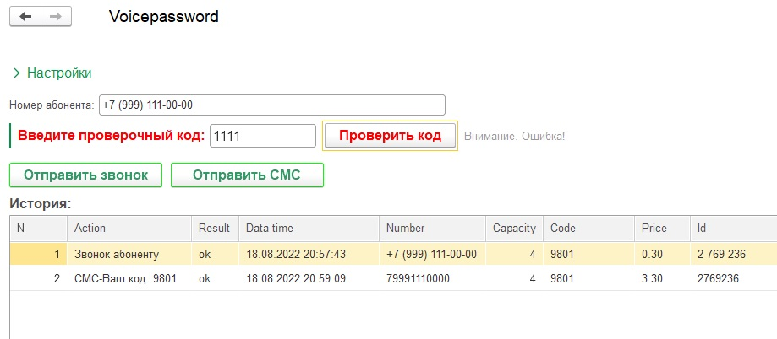
Иначе появится сообщение «Верный код!».
